Kontrolná práca A skupina
- Rozhodni o pravdivosti viet:

- Priemer kružnice je dvojnásobkom polomeru. | ÁNO | NIE
- Vzdialenosť ľubovoľného bodu od stredu je priemer. | ÁNO | NIE
- Vzdialenosť sečnice od stredu kružnice je väčšia ako polomer kružnice. | ÁNO | NIE
- Dotyčnica ku kružnici má spoločné s kružnicou jeden bod. | ÁNO | NIE
p

- Daná priamka sa nazýva ______________________________________________________
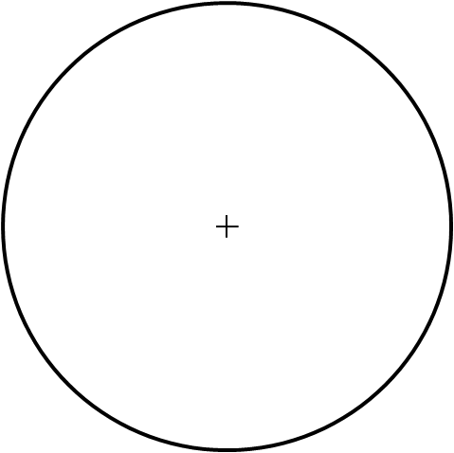
k

S

- Vypočítaj obsah a obvod kruhu s priemerom 12 cm.

- Vypočítaj dĺžku kružnicového oblúka prislúchajúcemu vyznačenému uhlu. Farebne vyznač tento kružnicový oblúk.

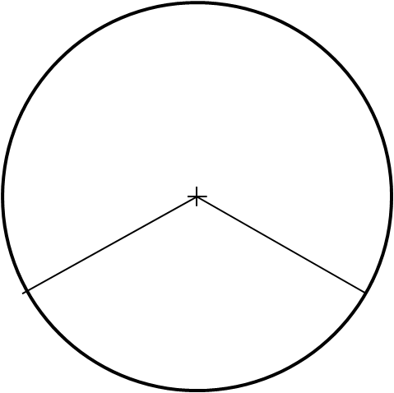
106°
4 cm

- Akú veľkú plochu zavlaží kruhový zavlažovač s dostrekom 5m?
- Upečené ovocná torta má polomer 20cm. Je položená na podložke, ktorá má o 3 cm väčší polomer ako torta. Koľko cm štvorcových tvorí práve táto podložka na tortu?
- V parku je kruhový záhon s priemerom 6 metre vysadený tulipánmi. Po jeho obvode je chodník široký 80 cm vysypaný pieskom. Aký je obsah chodníka?

Kontrolná práca B skupina

- Rozhodni o pravdivosti viet:
- Sečnica má s kružnicou spoločné dva body . | ÁNO | NIE
- Vzdialenosť dotyčnice od stredu kružnice je menšia ako polomer kružnice. | ÁNO | NIE
- Tetiva je úsečka, ktorej krajné body nepatria kružnici. | ÁNO | NIE
- Polomer kružnice je polovica priemeru. | ÁNO | NIE

- Vypočítaj obsah a obvod kruhu s priemerom 14 cm.

- Daná priamka sa nazýva _______________________________________________________________


k

S

p


- Vypočítaj dĺžku kružnicového oblúka prislúchajúcemu vyznačenému uhlu. Farebne vyznač tento kružnicový oblúk.
5 cm
130°

- Akú veľkú plochu spatie koza, ktorá je uviazaná na špagáte s dĺžkou 3m a špagát je upevnený na kolíku?
- Upečené ovocná torta má priemer 26 cm. Je položená na podložke, ktorá má o 3 cm väčší polomer ako torta. Koľko cm štvorcových tvorí práve táto podložka na tortu?
- V parku je kruhový záhon s priemerom 4 metrov vysadený ružami. Po jeho obvode je chodník široký 50cm vysypaný pieskom. Aký je obsah chodníka?

